
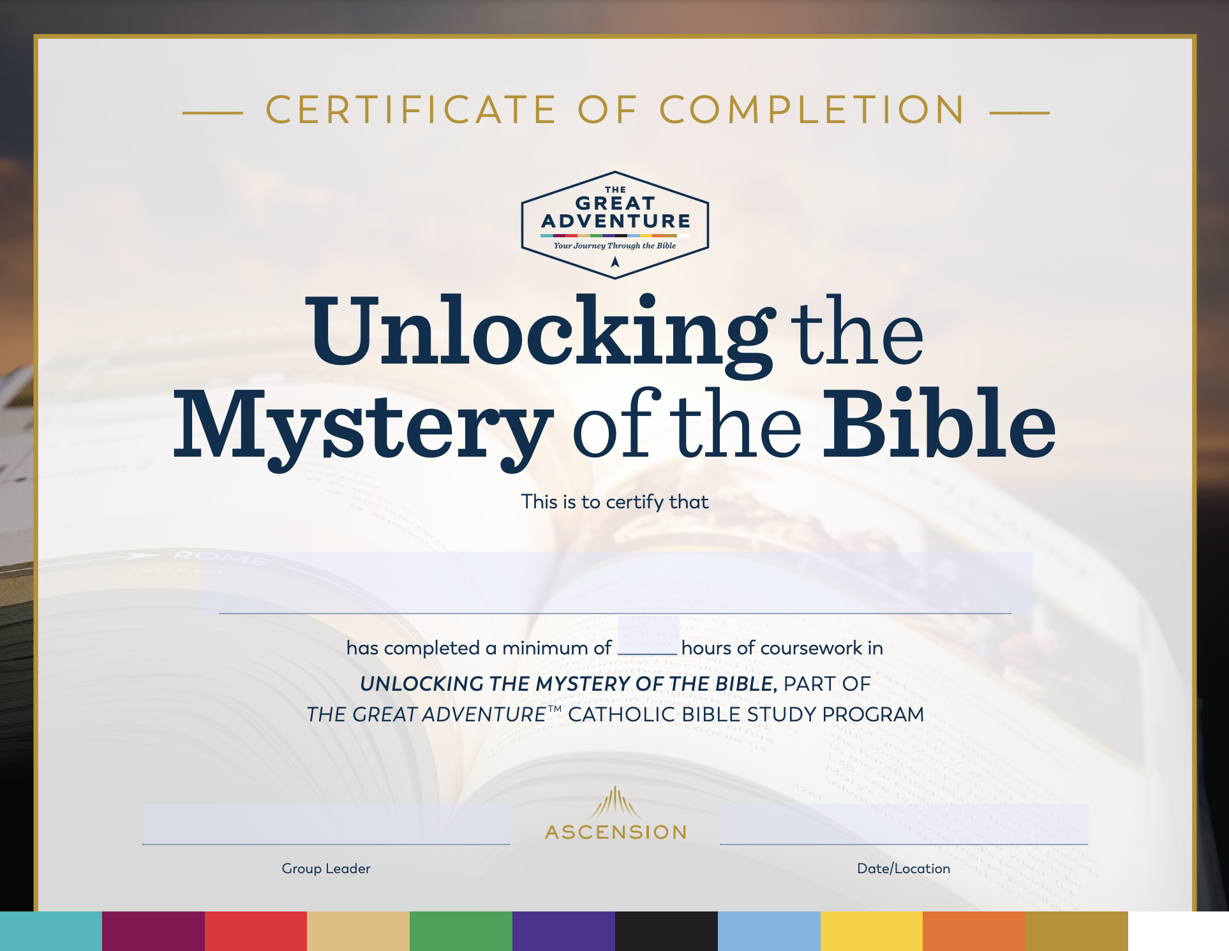
Fecha / lugar
Líder de grupo

ha realizado un mínimo de _________ horas del curso
DESCUBRIR EL MISTERIO DE LA BIBLIA, PARTE
DEL PROGRAMA DE ESTUDIO BÍBLICO CATÓLICO THE GREAT ADVENTURE
El presente documento certifica que
Descubrir el
misterio de la Biblia
CERTIFICADO DE PARTICIPACIÓN

